Master Your Maths 4 Answers (Week 30) Daily Work and Weekly Test (18/5/2020 – 22/5/2020)

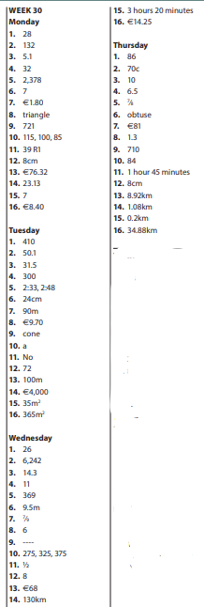

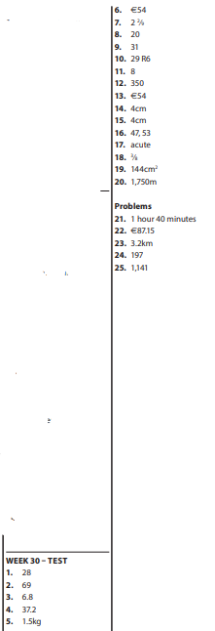

Busy at Maths 4 Answers (Chapter 28 Multiplication 3)
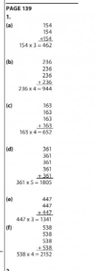
p. 140
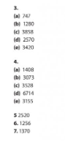

Bun Go Barr 4
p. 11 (D) An bhfuil an dinnéar réidh fós?
1. An bhfuil an dinnéar réidh fós?
Tá sé beagnach réidh.
2. An bhfuil an cáca réidh fós?
Tá sé beagnach réidh.
3. An bhfuil an glóthach réidh fós?
Tá sé beagnach réidh.
4. An bhfuil na sceallóga réidh fós?
Tá sé beagnach réidh.
5. An bhfuil an ceapaire réidh fós?
Tá sé beagnach réidh.
6. An bhfuil na scónaí réidh fós?
Tá sé beagnach réidh.

p. 12 (F)
1. D’eitil éinín thar an gcrann.
2. Sheas an múinteoir ag an ngeata.
3. Shuigh na páistí ar an mballa.
4. Thóg Neasa an cáca milis as an mbosca.
5. Sheas an cat faoin gcathaoir.

p. 12 (G)
Bhí Mamaí agus Neasa sa chistin. Rinne Neasa ceapaire mór. Chuir sí an ceapaire ar an bpláta. Shuigh sí síos ag an mbord. D’ith sí an ceapaire. Bhí an dinnéir réidh ar a sé a chlog. Ní raibh ocras ar Neasa. Níor ith sí an dinnéar.

p. 13 (H)
1. Clíona 2. Mamaí 3. Séimí 4. Daidí
5. Rossa 6. Neasa

